動物園的一星期

閱讀活動設計：鄒敦怜
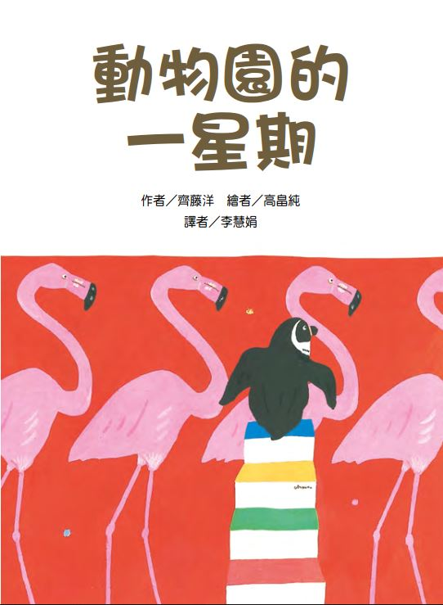
作者╱齊藤洋 繪者╱高畠純 譯者╱李慧娟

故事簡介
本書篇目是用「星期二、星期三、星期四……」的時間軸，緩緩寫出一個星期內，動物園裡會發生哪些事情。究竟有哪些事情呢？每一天都有不同的「主角」登場。
星期二的主角，是夢貘和駱馬。夢貘吃了駱馬的好夢，卻不敢誠實告知，所以改編了夢境的內容……
星期三的主角，是三十八隻紅鶴。他們喜歡重複著每一句話，從夢貘吃夢吃壞了肚子說起，說到今天獅子叫得特別起勁……
星期四的主角是獅子和黑豹，他們是鄰居，但對於「服務顧客」有不同的想法。前一天，獅子拚著命吼叫，以致於今天沒了聲音。當動物園開門，聽到小孩失望的對話，一旁的黑豹竟然幫忙吼叫……
星期五的主角是鴿子，雨天遊客少時，動物們都喜歡聊八卦，自由自在的鴿子就是消息來源。只是鴿子不太可靠，常把話傳錯，也因此鬧了不少笑話。只有園長養的鴿子帕歐能精準的傳遞訊息，這天，帕歐正打算幫園長傳送信件……
星期六的主角是長頸鹿，他和鴿子一樣，非常了解動物園的大小事。他每天看著其他動物互動的情形，心底有些羨慕，因為動物園裡只有他這隻長頸鹿。
星期日的主角是企鵝，即使在大家都認真服務客人的時候，企鵝也總是展現自我，完全無所謂的樣子。在企鵝冰山區，有一隻常住的蒼鷺，牠因為對企鵝充滿好奇，很久以前就留下來觀察。蒼鷺只有在想確認自己是蒼鷺時，才會展翅飛向天空……
星期日的午夜，主角是常常偷溜出去的雪鴞。動物園生活安逸，但雪鴞還是喜歡出來遨翔一圈，這天牠在飛行時，遇到鴿子帕歐，帕歐夜晚視線不清楚，雪鴞正好把牠帶回。這次，帕歐帶來遠方的好消息……
星期一，動物園的休園日，但是大家都因為帕歐帶來的消息而歡喜。遠方動物園的長頸鹿小姐，下個月就要過來，孤單一人的長頸鹿終於要結婚了……
幾個看起來各自獨立的故事，隱約的一條線是動物們彷彿人們一樣的情誼：友情、關心、熱情、彼此欣賞、互助合作……閱讀故事的人，也在閱讀後心裡開出朵朵的溫暖。

閱讀動動腦
一、駱馬跟夢貘抱怨什麼？夢貘怎麼回應？
（駱馬抱怨夢貘吃掉牠的好夢，夢貘知道駱馬心裡不高興，雖然吃掉的是好夢，但牠編了一個可怕的夢境告訴駱馬。）
二、夢貘為什麼要這麼做呢？這樣做好嗎？假如是你，你會怎麼做？
(夢貘珍惜跟駱馬的友誼，所以不敢說實話。他這樣做能維持彼此的友誼，雖然撒了謊，但沒有造成什麼傷害，我覺得這樣做很好。我也會這樣做。)

三、紅鶴說話有怎樣的特點？這樣的特點讓你聯想到什麼人物？
(1.紅鶴說話時，都喜歡重複別人的話語，所以會一直說個不停。2.自由作答，參考：紅鶴這樣的特點，讓我想到一群喜歡分享，彼此信任的好朋友。)

四、獅子和黑豹，對於哪件事情的看法不同？他們為什麼有不同的看法？
（獅子認為小朋友來到動物園，就是想看到自己威武的表演。因為獅子之前住在非洲，想吃東西都要自己捕捉，生活中充滿危機，覺得能在動物園是一件開心的事情。黑豹則是從小在動物園長大，對安全的生活沒有特別的感覺，所以他不會特別為小朋友表演。）

五、鄰近獅子獸欄的黑豹，在什麼時候幫忙獅子？為什麼要幫忙獅子呢？
（當獅子前一天賣力吼叫，隔天完全沒有聲音，小朋友來到之後非常失望。住在隔壁的黑豹，開始模仿獅子怒吼的樣子，滿足小朋友來動物園的目的。黑豹不擅長做這樣的事情，他完全是因為對獅子的友情，所以想辦法替獅子解圍。）
六、動物園中的鴿子擔任怎樣的任務？鴿子做得好嗎？
（鴿子自由自在，負責傳遞消息。只是牠們說話常常顛三倒四，把事情傳錯了。雖然鴿子常常出錯，但是動物們並不在意。）

七、故事中鴿子的角色，讓你想到身邊什麼人物？
（自由作答。參考：鴿子很像身邊那些熱情、愛分享又愛說話，只是常常弄錯的人物。）
八、長頸鹿和鴿子有什麼相同的地方？長頸鹿在動物園裡的心情怎麼樣？從哪些地方可以看出？
（長頸鹿因為個子高，看得遠，和鴿子一樣非常了解動物園的大小事。因為動物園裡只有他一隻長頸鹿，所以長頸鹿常覺得孤單。從他看人類兄妹、看猴子家族、跟小犀牛的對話中可以知道。）

九、星期日的動物園，跟平時的氣氛有什麼不一樣？這樣的氣氛讓你聯想到什麼時候的情景？
（星期日動物園裡有特別多的遊客，因為隔天就放假了，所以動物們都會特別賣力，精神百倍的為遊客提供超值服務。這樣的氣氛讓我想到運動會的大會舞，我們也會賣力的表演。）

十、故事中的企鵝、蒼鷺、雪鴞、帕歐，分別有什麼特點？
（企鵝是動物園裡高傲又氣勢凌人的動物，他們非常自我，常常是一副無所謂的樣子。蒼鷺問了企鵝問題，都得不到回應，為了查看答案，所以遷居到企鵝冰山區。雪鴞的籠網下方有個洞，他常趁著管理員爺爺不注意時離開動物園，到外頭飛一圈。帕歐是園長養的鴿子，誠信可靠，專門負責送信。）

活動一：動物大頭貼
1.任選故事中的某一個角色，為角色先畫畫角色，再根據書中關於動物角色的描寫，為動物製作大頭貼。
2.大頭貼可以包含下列內容：
（1）外型特色（2）喜好（3）常做的動作（4）常說的話語（5）喜歡吃的東西
（6）特殊才能

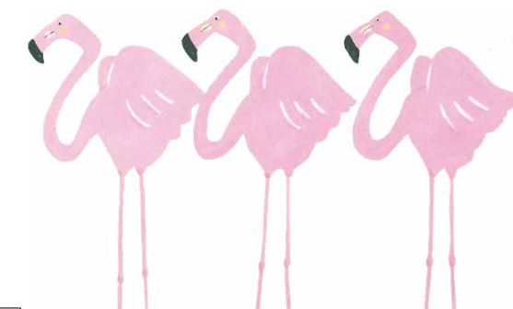
活動二：猜一猜故事劇場
1.故事中動物們的互動有趣熱鬧，任選其中一小段，仔細讀熟故事，再和好朋友分配角色演出。
2.演出之前不要告訴觀眾是演出哪一段，演完讓觀眾猜猜看。

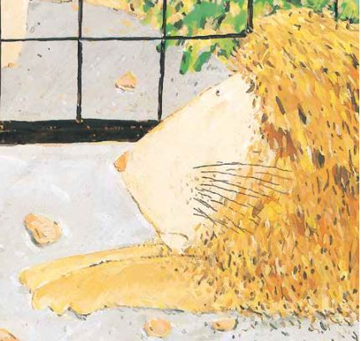
我們演出的故事段落是：

活動三：鴿子爆笑劇場
1.仔細讀一讀關於鴿子傳錯話造成笑話的相關內容。
2.四個人一組，每個人輪流說一句話，串起一個簡單的故事，並把它寫下來。
3.根據這個故事，加油添醋，更動故事中的角色、動作、結果，完成爆笑的新故事。
1. | 2.
3. | 4.
活動四：好夢壞夢一籮筐
故事中夢貘為了不讓駱馬難過，故意把原本的好夢說成壞夢，請寫一寫或畫一畫你心目中的「好夢」和「壞夢」。

我的好夢 我的壞夢

活動五：故事接龍
下個月的第一個星期一，長頸鹿的新娘就要來到。動物園裡會有什麼變化？試著把故事接著寫下去。
長頸鹿的新娘到了，

活動六：動物園地圖
1.閱讀故事，以星期二夢貘和駱馬的家為中心點。
2.一邊讀故事，一邊畫出其他故事的地點，設法完成自己心目中的動物園地圖。
3.完成後和伙伴比對一下，看看大家的地圖有什麼異同。

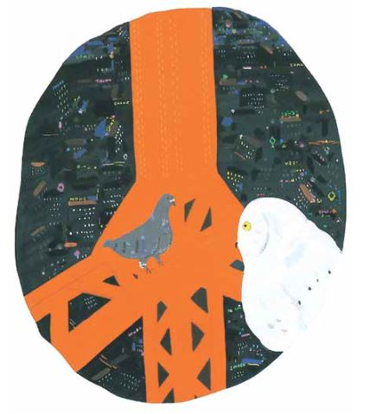

活動七：好書推薦
讀過這個故事，你想推薦給誰？下面的「推薦單」，包含故事的角色、段落、閱讀後的收穫，根據下面的「推薦單」，先試著說一說，再寫一寫。

好書推薦單
我很喜歡這個故事，特別是（ ）這個角色，
因為（ ）。

故事中的情節都非常有趣，最有趣的是：（ ），
當我讀到這一段，我想到：（ ）。

這個故事教會我（ ）的道理，
我想把故事推薦給（ ），
希望他（ ）。

